管理体系审核记录表
过程与活动、  抽样计划 | 涉及  条款 | 受审核部门：综合办公室/人力资源部（含财务） 主管领导：代静、王大敏、莫赜菠 陪同人员：符孝勇 | 判定
 |  | 审核员：郭力 审核时间：2021.9.1
审核条款： QMS：5.3、6.1、6.2、7.1.2、7.1.6、7.2、7.3、7.4、7.5、9.1.1、9.1.3、9.2、10.2
EMS：5.3、6.1.1、6.1.2、6.1.3、6.2、7.2、7.3、7.4、7.5、8.1、8.2、9.1.1、9.2、10.1、10.2
组织的岗位、职责权限；目标、方案；环境因素识别评价；合规义务；组织知识；人员；能力；意识；沟通；文件化信息；文件总则、文件和记录控制；交付后活动；变更的控制；运行控制；应急准备和响应；绩效的监视和测量；合规性评价；内部审核；不合格及纠正措施控制；
组织的岗位、职责和权限 | QE5.3 | 人员和岗位设置：  各部门人员包括主管领导3名、其他行政助理、人事专员、会计、出纳；  主要Q工作内容和职责权限：  综合办公室：行政办公、档案文件等；  人力资源：人员招聘培训教育等；  财务：负责本医院资金统筹、管理与运作。  E职责和权限：  按照公司环境和职业健康安全要求操作、参与危险源辨识和风险评价及环境因素评价、负责日常环境和安全检查、本部门的环境和安全的培训和教育宣传、不符合的调查和原因分析和纠正及纠正措施和预防措施的实施检查；  日常环安检查由综合办公室统一管理；
应对风险和机遇的措施 | Q6.1  E6.1.1 | 本院的风险和机遇为：  1、人员素质不同，环保意识不强，对岗位环境因素认识不足，控制方法不明确；  2、适用环境法律法规的识别、收集及宣传不够，相应公司内部活动及环境因素不够明确，部分员工守法意识淡薄；  3、公司环保资质及设施较为齐全，但管理制度尚不够健全；  4、在确定潜在的紧急情况不熟悉，例如：火灾发生；  5、顾客对医疗服务质量和环保安全比较关注；  6、未履行合规义务可损害组织的声誉或导致诉讼；  7、附近设施，例如：道路的潜在紧急情况。  控制措施：  1、制定相应的管理文件，组织员工参与岗位环境因素的识别和评价；  2、加强识别、收集、定期更新，重要条款予以培训或纳入制度中；  3、建立健全环保制度，严格落实执行；  4、制定应急预案，定期培训防火常识，定期防火演练；  5、建立健全环保制度，严格落实执行；  6、加大检测力度；  7、加强对法律法规的执行力度，定期进行合规性评价；  8、加强外部沟通，加强环保意识，及应急情况通报。
环境因素 | E6.1.2 | 策划、编制了《环境因素辨别和评价控制程序》，经文审符合标准要求  由综合办公室组织进行了环境因素识别评价。本部门评价的重要环境因素：生活和医疗服务提供过程固体废弃物的排放；日常工作、生活过程中废气的排放；潜在火灾。评价准确。
合规性义务 | E6.1.3、9.1.2 | 编制了《法律、法规和其他要求控制程序》，规定法律、法规及其他要求的范围、获取方法、确认及分发、合规性评价的要求和频率。  综合办公室负责适用的产品和质量/环境/方面的法律法规的识别、获取和更新，并评价其适用性；提供公司适用的法律法规及要求清单：中华人民共和国环境保护法、中华人民共和国水污染防治法、中华人民共和国大气污染防治法、中华人民共和国固体废物污染环境防治法、中华人民共和国环境噪声污染防治法、中华人民共和国节约能源法、中华人民共和国消防法、国家危险废弃物名录环境空气质量标准、关于发布《环境空气质量标准》修改的通知（环发2001号）、大气污染物综合排放标准、污水综合排放标准、声环境质量标准、危险废物贮存污染控制标准、海南省污水排放限值、海南省大气污染排放限值、海南省建设项目环境保护管理条例、海南省机动车排气污染防治条例、琼海经济特区机动车排气污染防治规定琼海市固体废物污染环境防治规定、琼海经济特区环境噪声污染防治条例、海南省固体废物污染环境防治条例等。  评价日期: 2021年03月15日，评价人员：环境管理者代表、各部门（科室）主管/主任，结论: 医院遵守适用的环境法律法规和其它要求、环境绩效是符合要求的。
目标及其实现的策划 | QE6.2 | 公司的质量、环境目标及完成情况为：  人力资源部：目标 完成情况  培训计划按时完成率100% 100%  固体废弃物有效处理率100% 100%  火灾事故发生率 0次/年 0次  文件受控率 100% 100%  综合办公室：目标 完成情况  固体废弃物有效处理率100% 100%  文件受控率100% 100%  火灾事故发生率 0次/年 0次  考核日期：2021年9月1日 考核人：符孝勇  提供了《环境职业健康安全管理方案》以及《环境和职业健康安全管理方案验收报告》，包含了：  - 医疗废水的排放管理方案：  1.1医院区内规划建设一座污水处理设施，采用 “水解酸化+接触氧化+消毒”工艺，该工艺成熟稳定，该工艺出水水质中 COD <100mg/L、BOD5 <80mg/L、SS <50mg/L、NH3-N<5 mg/L。出水水质满足《医疗机构水污染物排放标准》（GB18466-2005）和先行区内污水处理厂入网标准中的要求，最终排入规划嘉博大道市政污水管网。  2.2污水纳入先行区永久污水处理厂（南岸水质处理厂）处理。污水处理工艺采用“臭氧催化氧化+改良型 A2 O+组合混凝沉淀+ 臭氧消毒”工艺，医院出水水质执行《城镇污水处理厂污染物排放标准》（GB18918－2002）中“一级 A 标准”及医疗机构水污染物排放标准（GB18466-2005）》中“综合医疗机构和其他医疗机构水污染物排放限值的排放标准” ，各项指标标准限值执行严者。出水通过尾水管自流进入污水处理构筑物和厂区围墙内的环形生态堰，进一步通过生态湿地净化水质，最后排入受纳水体九曲江支流。  3.3利用温馨提示、广告栏引导医院员工日常医疗服务中减少医疗污水的排放  医疗废水处理费由废水处理用药品、设备维修、人员工资等组成，此项计划投资30万元/年。  方案完成情况：1．本医院已建成污水处理站进行污水处理。  从2020年08月开始，本医院的医疗废水已经本院处理后纳入永久污水处理厂（南岸水质处理厂）处理。  2．从永久污水处理厂（南岸水质处理厂）反馈的污水检测报告可知医疗废水已达标排放。  3．后勤部利用温馨提示、广告栏引导医院员工日常医疗服务中减少医疗污水的排放。  - “固体废弃物”管理方案：  2.1由后勤部购买垃圾桶，对生活垃圾（纸张、塑料、金属）等可回收的垃圾分别放置，给以明确标识，并加大宣传力度，让人们自觉养成好的分类放置习惯。生活垃圾由琼海市环卫部门统一清运处理。  2.2餐厨垃圾由厨房单独收集，集中放置，交后勤部交由环卫部门统一清运处理。  2.3医疗废物全部委托有资质单位进行清运处理。后勤部应与有资质的医疗废物处置医院签订处置协议，妥善处理本医院产生的医疗废物。 各医疗垃圾产生点将分类收集的医疗垃圾运送至医疗垃圾暂存站。医院内内规划一处医疗废物暂存间，位于住院门诊综合楼南侧，面积约30m2。  2.4污泥处理站污泥属危险废物，应按危险废物进行处理和处置。污泥清淘前应加入石灰、漂白粉或其它消毒剂对污泥进行消毒处理，并进行监测，达到《医疗机构水污染物排放标准》 （GB18466-2005）中表4 医疗机构污泥控制标准后进行清淘。清淘出的污泥经消毒后作为危险废物交于有资质单位进行处理处置。医疗废水处理站臭气活性炭除臭后产生的废活性炭属于危险废物，由后勤部单独收集后应交由有资质单位处置。  2.5隔油池废油脂属于危险废物，需委托有资质单位进行处理。  2.6由医院于2020年09月30日前，统一联系有环保资质的危险废物处理单位，取得其资质证明复印件，并与其签定《危险废物处理协议》。从2020年10月01开始，对于危险废弃物积累到1000公斤时，则将危险废弃物交有环保资质的危险废物处理单位和处理，并出具“危险废弃物移物单”，  预计危险废物处理费此项计划投资10000元/年，危险固体废弃物的分类回收，统一收集处理，专车运输，由后勤部跟进处理过程。  方案完成情况：1．从2020年08月开始，后勤部购买垃圾桶，各部门已按规定对生活垃圾进行分类收集，并交环卫部门处理。  2．从2020年08月开始，各部门均有按《固体废弃物分类标准》对固体废弃物进行分类收集。  3．从2020年08月开始，后勤部已对于设置的用于存放固体废弃物的偏僻区域予以经常性清理整理，保持了其环境清洁整洁，无异味，无蚊蝇滋生。  4．后勤部已与危险废物处理医院签订协议，并将危险废物委托有资质单位进行处理。  5．从2020年10月开始，后勤部有以会议方式对进行生活垃圾分类的宣传和倡导，对员工要求垃圾投放时分类投放。  综合以上验收情况，认为本医院的固体废弃物的管理方案已基本得到落实或正在落实中。  项目验收组人员签名:申发明 林仕均 陈爱花 梁怡 高雪 2021年02月30日  又查了“废气”管理方案、“危险化学品的排放”管理方案、“潜在火灾”管理方案。均已完成。
人员  能力  意识 | Q7.1.2  QE7.2  QE7.3 | 本组织确定所需人员：  客服、医护人员、检验化验测试、内审员、部门主管等；  ——确定了人员能力和岗位要求、考虑到了相关经验经历、年龄性别及岗位资格要求等；  本组织通过对人员资质认定以此确保过程对人员能力的要求；  抽查医护人员资格证明：  医生（共38人）、抽查6人：  彭大为、肿瘤科、医师资格证号199834110340503195511220433、有效日期2021/2/9；  张泽灵、内科、医师资格证号199899110460100195704018019、有效日期2021/10/15；  黎秋婵、医学检验科、医师资格证号302202009460120700080、有效日期2021/10/15；  郝恒聪、医学影像科、医师资格证号201613110130133198810130754、有效日期2022/10/22；  刘巧红、医学影像科、医师资格证号201546110520201198810271626、有效日期2021/9/21；  刘晓珊、医学美容科、医师资格证号200165110654221770210402、有效日期2022/1/24；  护士49人、抽查7人：  张虹、内科、护士资格证号20181460100620300340、有效日期2024/1/8；  张新宇、内科、护士资格证号20181220200120300739、有效日期2024/1/15；  林翠莲、内科、护士资格证号2018146020210360、有效日期2024/2/2；  郑奇妮、内科、护士资格证号30220200946012031610、有效日期2024/1/15；  田慧斌、手术室、护士资格证号30220200946012031498、有效日期2021/11/20；  王叶影、手术室、护士资格证号15275157、有效日期2022/4/8；  马姣姣、手术室、护士资格证号30220190646012031342、有效日期2021/4/18；  ——查其他人员资格均满足要求、符合规定；详见附件医师、护士的职称证、执业证。  提供“质量体系关键岗位清单”、 抽查关主任医师、客服、市场等岗位能力要求“学历年龄工作经历发表论文手术经验等”、查目前人员基本满足岗位能力要求；  提供“重要环境因素岗位清单”抽查环境监测人员、 危险药品管理人员、医废处理人员、污水处理工、环保主要负责人任职要求《岗位说明书》其能力要求“工作经验学历环保知识年龄”等——查目前人员基本满足要求；  查《2020-2021年度培训总计划表》16项，抽查1份记录《培训申请表》“质量环境管理体系培训”，包括“质量环境管理体系标准、相关法律法规知识”等，日期2020.8.25、《签到表》显示有营销客服部后勤部等主要负责人签字确认信息、评价方式“现场提问、考试”、全体参培人员成绩合格、评价人员外聘体系老师；  查2021年8月25日人力资源部组织的“自闭症治疗新进展”培训记录，未有对培训效果的评价证据。  医院各专业科室组织了各专业相关的技能、知识的培训，详见各医疗科室7.2条款。 | N
组织的知识 | Q：7.1.6 | 执行知识管理制度，企业确定运行过程所需要的知识，包括专业知识、外部知识。提供了《组织知识清单》，有获取方法、更新方式、责任目标等。  经组织识别，组织内外部知识包括：外部知识、专业知识、管理经验、教训，不断发现问题、解决问题，通过会议，文件传达或制定有关作业指导书并进行培训。  现场看到组织各部门层次基本有相应的管理制度、岗位职责、工作要求等组织内部知识。此外还通过文件发放、会议传达、专题培训等方式进行内部知识的获得、交流和更新等。  综合办公室负责整理收集组织相关的知识，定期更新。  查医院20201年4月24日参加了由海南省（肿瘤）生物免疫协会组织的“关于举办海南省（肿瘤）生物免疫协会心血管内科专业委员会成立大会暨2021年中国高血压基层医生培训会”。  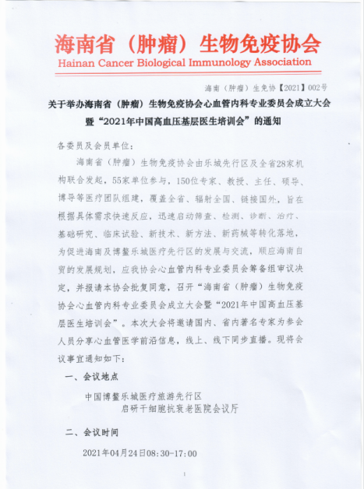  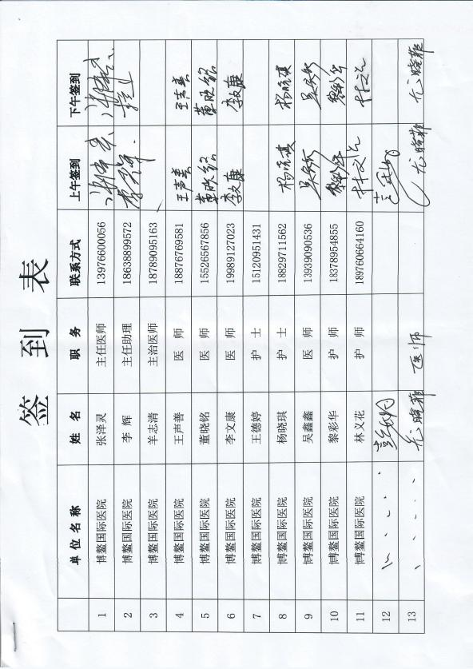  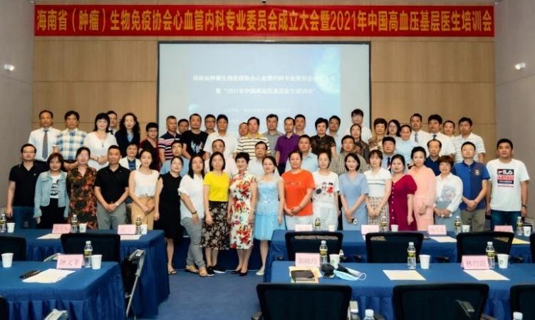  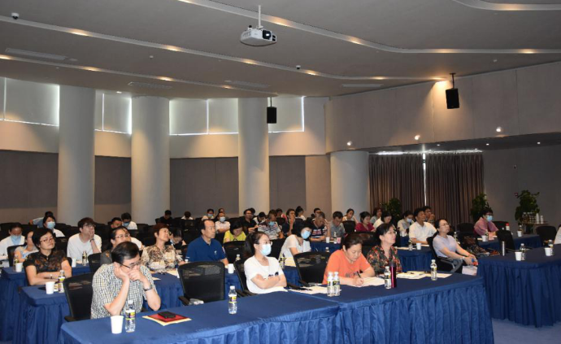
沟通 | QE7.4 | 医院负责人创造使员工参与管理体系事务的氛围。  公司综合办公室就质量、环境信息在企业各层次及相关方进行沟通。员工要了解关于参与的安排事宜，员工要了解谁是职业健康安全的员工代表和指定的体系负责人。  公司鼓励非管理类员工参与下述活动：  —确定他们参与和协商的机制； —环境因素辨识和风险评价； —控制环境因素和风险的措施； —识别能力、培训和培训评价的需求；—确定需要沟通的信息以及如何沟通； —确定控制措施及其有效应用； —调查事件和不符合并确定纠正措施；  公司鼓励非管理类员工参与协商下述活动：  —确定相关方的需求和期望； —制定方针； —适用时分配组织的岗位、职责、责任和权限； —确定如何应用法律法规要求和其他要求； —制定职业健康安全目标； —确定哪些需要监视、测量和评价； —策划、建立、实施并保持一个或多个审核方案； —建立一个或多个持续改进过程。  沟通方式：定期部门会议，简报，电子邮件，企业内网、OA系统、另电话传真、微信、QQ、门口电子大屏幕；  内部沟通：医院各科室之间信息交流、目标顾客信息传递其他部门跟进、内部问题信息传递等  外部沟通：质量监督局和环保局、安监局沟通包括在上述沟通记录中；  沟通时机：随时；  沟通对象：公司内部相关部门例如部门和团队沟通、销售和市场等；外部相关组织、顾客、供应商、用于外包服务的其它外方。  责任人：当事人；
形成文件的信息 | QE7.5 | 公司编制了“文件控制程序”，规定了形成文件的信息控制要求。  查《文件清单》，共登记质量环境手册、程序文件汇编一套（56个）、三层次管理制度/作业指导书，与:内科、外科、医疗美容科、肿瘤科、麻醉科、医学检验科、医学影像科的医疗服务（限许可范围内）所涉及场所的相关环境管理活动相关法律法规、标准（56个）等  抽查办公室保存如下文件：  文件名称 文件编号 修订状态 发布日期  质量环境手册 BA-QEM-01 A/0 2020.8.1  程序文件汇编（01-56） BA-P-01~56 A/0 2020.8.1  三层次文件包括了各科室的岗位作业文件，如住院医师职责、主治医师职责、首诊负责制度、医生值班交接班制度、医物人员医德规范、危重患者抢救制度、分级护理制度、医嘱查对制度、护士交接班制度等。  以上体系文件由综合办公室专人/固定计算机/专用文件柜保管，现行有效，保存完好。  查《外来文件清单》《环境法律法规与其它要求清单》，登记有与QE:内科、外科、医疗美容科、肿瘤科、麻醉科、医学检验科、医学影像科的医疗服务（限许可范围内）所涉及场所的相关环境管理活动有关的大气污染物综合排放标准、污水综合排放标准、声环境质量标准、危险废物贮存污染控制标准、海南省污水排放限值、海南省大气污染排放限值、海南省建设项目环境保护管理条例、海南省机动车排气污染防治条例、琼海经济特区机动车排气污染防治规定、琼海市固体废物污染环境防治规定、琼海经济特区环境噪声污染防治条例、海南省固体废物污染环境防治条例、GB 15982-2012医院消毒卫生标准、WS 694-2020新冠肺炎疫情期间医学观察和救治临时特殊场所卫生防护技术要求、WS/T 592-2018医院感染预防与控制评价规范、WS/T 698-2020新冠肺炎疫情期间重点场所和单位卫生防护指南、2003国务院令380号《医疗废物管理条例》等有关法律法规及国家/行业标准，编制手续齐全。  查阅有外来文件发放清单，登记了发放部门、接收部门、接收人及日期等信息，部门主管人员通过网上查询，确保相关文件现行有效。  查《体系记录一览表》：  企业共编制记录共计382个，记录覆盖标准要求编制所涉及条款的记录。  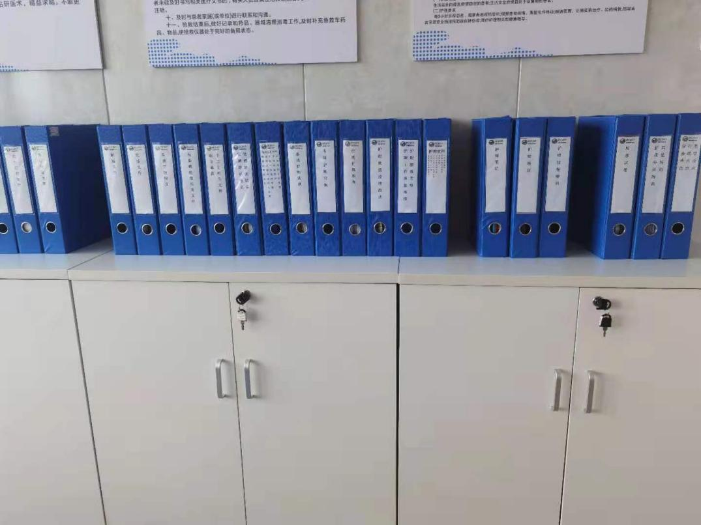  抽查人力资源部培训记录，记录名称、编号齐全，填写完整、清晰、齐全，无破损，按日期顺序归档，检索方便，记录由人事专员专柜保存。  查《文件发放及回收登记表》，2020.8.1向医院负责人及各部门发放01版体系文件，医院负责人、各部门负责人签字手续齐全。  查文件创建和更新的控制情况，公司2020.8.1发布的质量手册、程序文件汇编、管理制度和作业文件，编制、审批手续齐全。  现场查看相关的管理制度的管理情况，其中有部分制度上墙公示：  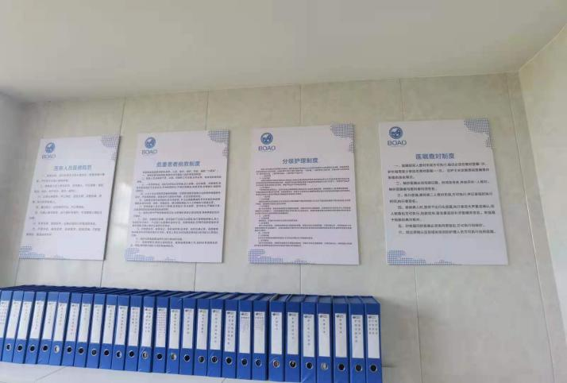  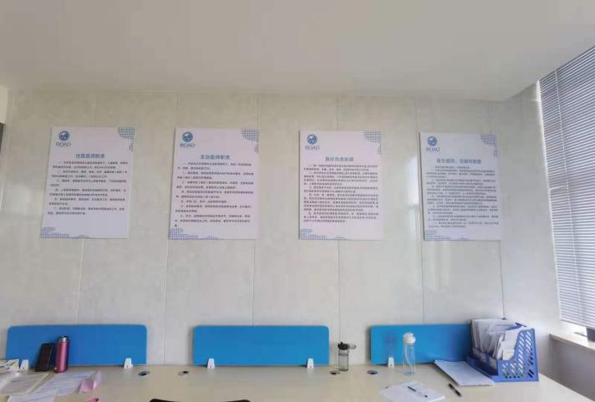  公司01版质量体系文件发布以来没有更改情况。
运行控制 | E8.1 | 管理者代表指导综合办公室组织相关部门对医疗服务实现、环境运行控制所需的过程及子过程的顺序和相互关系进行策划，并对服务提供的过程、重要环境因素有关的运行和活动进行控制，确保管理方针、目标、指标的实现。策划确定下列内容：a）应达到的质量、环境目标、指标要求；b）针对服务确定过程及重要环境因素，并建立销售服务所需要的文件，以及所需提供的资源和设施；c）依据服务实现过程和活动的特点，确定验证、确认、监视、测量和检验需求的活动以及接收准则；d）保存服务实现过程和活动满足规定要求的记录；  识别确定已纳入计划或新的开发、新的或修改的活动、产品和服务过程的环境因素：确定这些改变带来的具有、或可能具有重大影响的因素（重要环境因素）并建立控制的记录；确定运行控制的程序或建立新的目标和指标；对涉及到的间接重要环境因素通报给供方及合同方；建立应急准备与相应控制机制。  公司的重要环境因素为重要环境因素：1医疗服务过程中废水的排放；2生活和医疗服务提供过程固体废弃物的排放；3日常工作、生活过程中废气的排放；4危险化学品的排放；5潜在火灾。  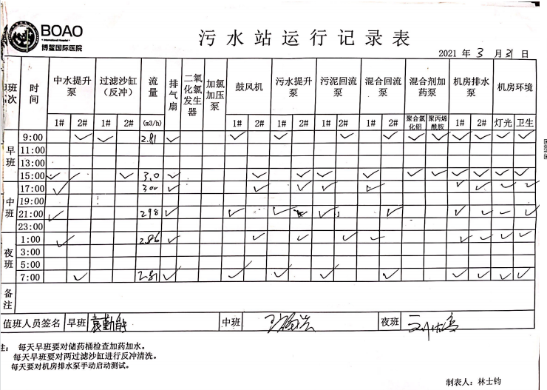  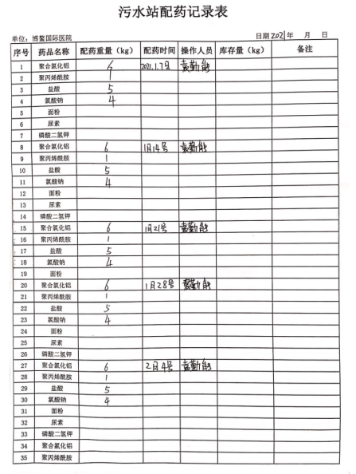  1、抽查-医疗服务过程中废水的排放处理记录：《污水PH检测记录表》、《污水站运行记录表》《污水站配药记录表》  废水经过污水站的处理，达标后排放到市政官网。污水站：制定了《WI-HQ-0126污水处理工作规范》、《WI-HQ-0125污水处理站危险品管理制度》、《WI-HQ-0124-污水处理管理制度》、《WI-HQ-0122-污水处理站操作流程》、《WI-HQ-0121污水处理工艺流程》；  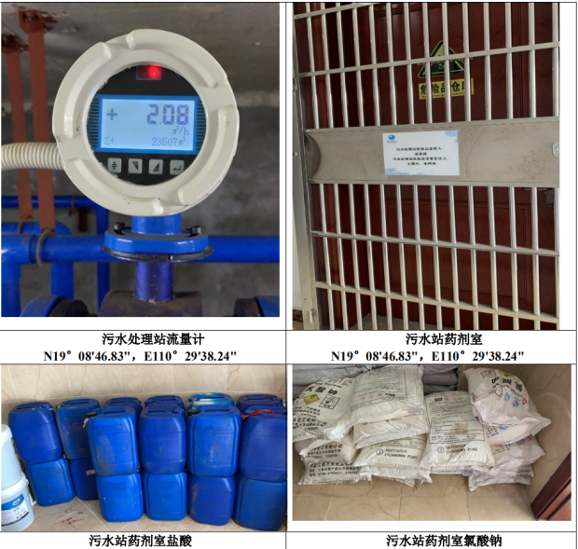  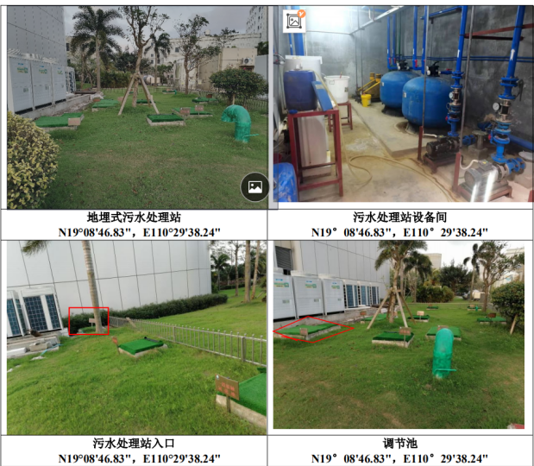  现场审核、抽查《污水站运行记录表》（2012.3.31 9:00 ~ 23:00 、1:00 ~ 7:00）包括“中水提升泵2#、流量2.81~2.98”、“污泥回流泵、混合计加药泵”等工作正常、操作人“袁勤能、王福兴、刘优高”（签字信息）；另查2021.1.31.、2021.2.28、设备运行正常、有责任人确认信息；查对应的《污水站配药记录表》包括配药名称重量、时间操作人、库存量等信息、其中聚合氯化铝配药日期2021.1.7、1.14、1.21、1.28、2.4、2.11、2.18、2.25、3.4....4.8、确认人袁勤能（签字）  提供《废水接纳协议书》琼海污水处理有限公司、日期2020.9、双方盖章确认；  在风险控制方面策划了：环境监测和测量控制程序、环境管理体系运行控制程序、应急准备与响应控制程序等。  2、生活和医疗服务提供过程固体废弃物的排放、危险化学品的排放处理情况：  医废：有“危险标识”（见图）、《医废处置流程图》、《医疗废物应急预案》、《医废处置管理规定》、《医废分类目录》示墙、区域分类“化学性废物”、“病理性废物”、“药物性废物”；  抽查相关记录、《紫外线消毒登记本》日期2021.4.1~12、时间21:00~23:00、累计时间242、袁勤能签字；查《物体表面擦拭、浸泡消毒登记本》日期2021.4.1`12、桌面、门、电子秤等、有王梅兰林明生签字信息；《消毒液监测登记本》日期2021.4.、品名371402AL*011、500ml、擦拭、结论正常、王梅兰签字；《医废暂存间暂存箱清洗记录》日期2021.4.、有责任人签字；《医疗垃圾转运交接单》2021.4.、包括“感染性、损伤性、其他废物”重量体积等、有交接人王娟卢义旁袁勤能签字信息；三联单《危险废物转移联单》（医废专用）（0008191#）、日期2021.4、有交接重量交接人签字等信息、“光大环保能源三亚有限公司”签章；查2021.3.单号0010419#、信息基本完整；  查《医废委托处置合同》（EBCH-SYNY-YF-00）、日期2020.12.1、双方盖章签字；见附件。  《使用一次性输液瓶输液袋处置合同》甲方“海口惠康***有限公司”、双方盖章签字确认；见附件。  抽查《未被污染输液瓶回收处理交接转移联单》日期2020-5/11、26/22、单号0007471#、袁勤能签字；  抽查《麻醉药品精神药品销毁申请转运执行记录表》2021.6.8.、包括药品、剂型、规格批号等、确认人袁勤能尹志超林蝶签字；  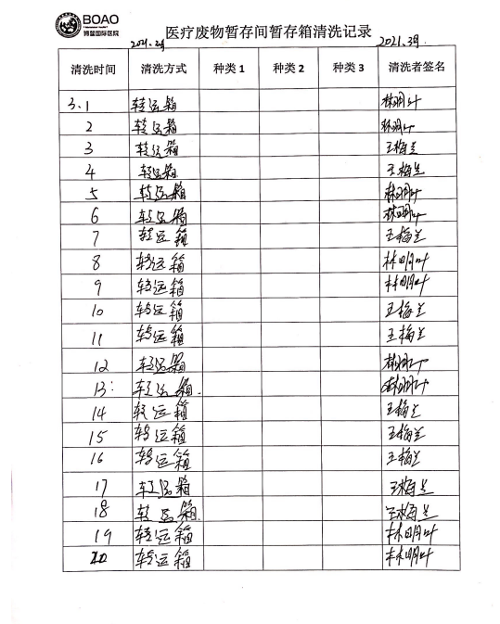  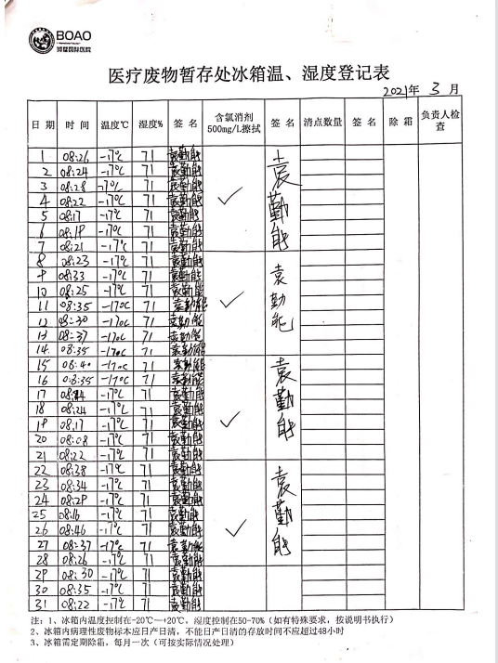  《麻醉药品第一类精神药品销毁申请转运执行记录表》2021.6.8.、包括药品、剂型、规格批号等、确认人黄文远林蝶签字;  另查《厨余垃圾处置协议》、《生活垃圾处置协议》签署有效、相关处置记录符合规定；  提供《生活垃圾废物处置转运单》（每日）2021.3.、包括“体积重量”及“王菊”确认信息；  提供《废弃物分类、处理清单》分为“第一、三类”垃圾、有责任确认信息；  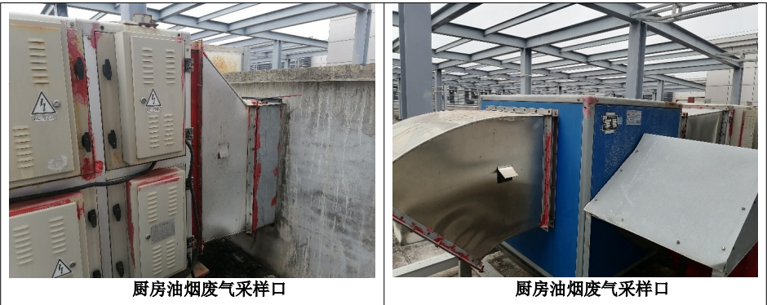  - 抽查-日常工作、生活过程中废气的排放控制运行情况：注意为食堂油烟排放、备用发电机的无组织排放废气。厨房设置油烟净化器，厨房油烟净化装置前油烟浓度在 3.13～3.38mg/m3 之间，油烟净化装置后油烟浓度在 0.34～0.45mg/m3 之间，油烟净化装置净化效率在88.06～91.63%之间，可达到《饮食业油烟排放标准》（GB18483-2001）表 2 大型规模最高允许排放浓度及净化设施最低去除效率。  - 抽查-潜在火灾的控制情况：医院在大楼各楼层配置了消防设施设备，包含：消防栓、灭火器、报警器、防火卷闸门、烟感系统，园区建设了地下消防用水，各项设施设备的均有日常检查，能够保持正常使用。  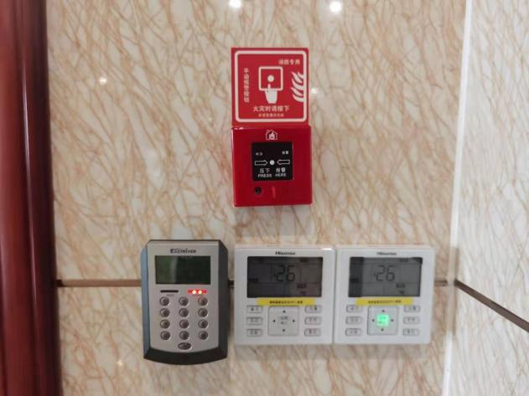  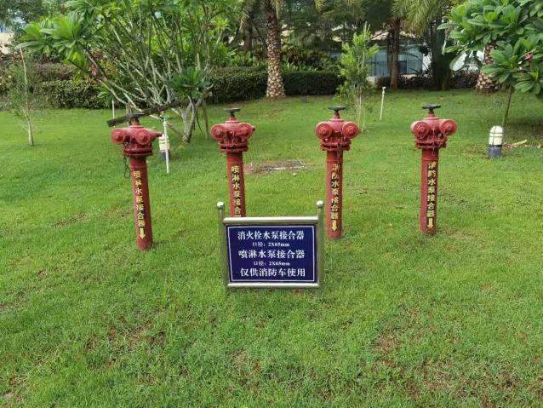  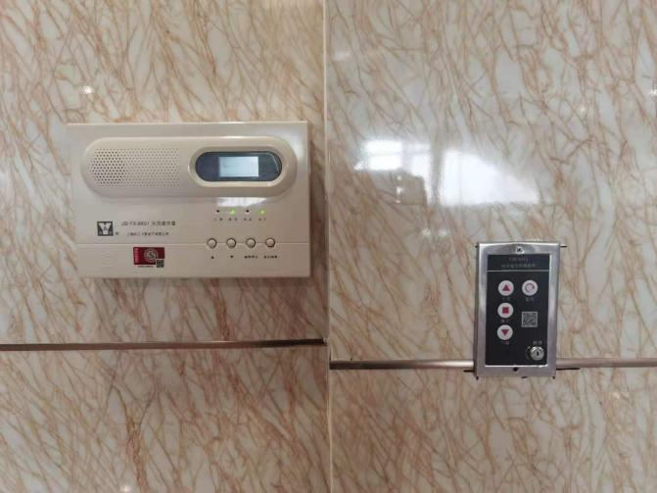  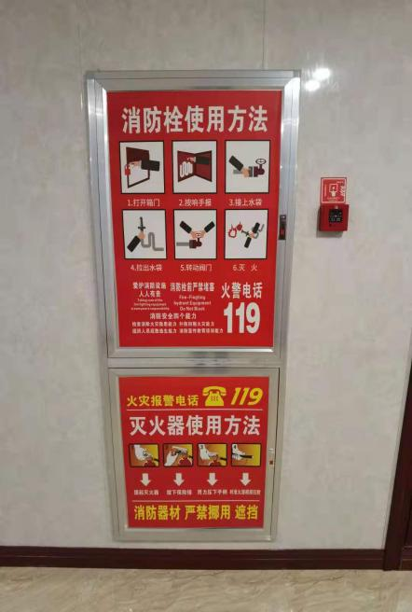  5、抽查-噪音的控制情况：主要噪声包括备用柴油发电机运行时产生的设备噪声、进出医院产生的交通噪声。项目将备用发电机均设置在独立封闭的发电机房内，并对发电机设置减震垫进行基础减震。在医院内部由保卫人员进行管理进出医院的汽车，对汽车在项目内禁止鸣笛、低速行驶。根据厂界噪声监测结果显示，在正常工况及非正常工况，项目东界及西界昼间、夜间噪声均满足《工业企业厂界环境噪声排放标准》（GB12348-2008）中的 4 类标准，其余厂界昼间、夜间噪声均可满足《工业企业厂界环境噪声排放标准》（GB 12348-2008）中的 1 类标准。  6、查环境相关资金投入情况  查《环保/安全资金投入》，包含：员工各种保险、消防设施、员工劳保护品、固废处理、安全设施、环保设施、职业健康查体、各种福利待遇，总计858000元。  7、查相关方环境告知情况  提供了《环境和职业健康安全相关方告知书》，对企业的方针、环保要求等进行了告知，查《相关方告知书发放记录》，相关方包含园区相关方、供应商等。  运行策划和控制符合要求；
应急准备和响应 | E8.2 | 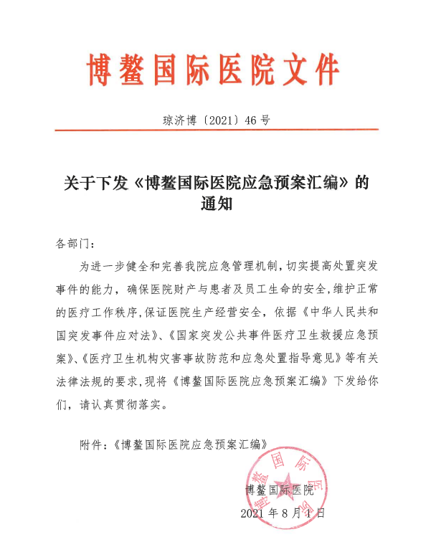  提供2021年8月1日发布的最新版《博鳌国际医院应急预案汇编》，包含环境相关的应急预案：突发水质污染事故应急预案、突发环境事件应急预案等，有组织人员结构、人员组成、通讯联络、应急物资准备、应急处置程序、注意事项等。  提供《消防演习总结报告》，有演习项目：灭火、逃生自救，地点：运营部，时间：2020年12月11日。  有演练过程记录，演练存在的问题及整改措施等。有火灾应急响应演练评审，对演练中发现的问题要求整改。  提供《污水排放失控预案记录》，有演习项目：演练实施情况记录：  8：30 污水处理员排查管道是发现管道破损，污水发生泄漏。并在第一时间通知工程维修人员和总指挥。  8：33--9:30工程维修人员赶到现场对管道进行抢修工作。应急处理组组长、后勤负责人、安保、保洁相关人员陆续到场，穿着好防护设备、准备好污水处理储存容器，进行污水处理收集工作，并将收集的污水及时倒入污水进水口，再由进水口流入污水过滤系统进行处理。  9:30管道抢修完成。  9：40泄漏污水处理完毕，并采取标本送与第三方公司检测，保卫科对污水泄漏地点进行标示，禁止人员靠近。  2021年1月9日，第三方公司检测报告处理，显示污水成分含酸性，污水处理员采取用碱性水对污染地面进行中和处理。  时间：2021年1月8日-9日。  有演练过程记录，演练存在的问题及整改措施等。有火灾应急响应演练评审，对演练中发现的问题要求整改。  医院在大楼各楼层配置了消防设施设备，包含：消防栓、灭火器、报警器、防火卷闸门、烟感系统，园区建设了地下消防用水，各项设施设备的均有日常检查，能够保持正常使用。
分析与评价 | Q9.1.3 | 查通过体系运行所进行监视和测量结果的分析评价：  1.产品的符合性：通过材料检验记录、研发过程控制记录、成品检验及不合格品的控制达到产品的符合性；  2.顾客满意程度：每年对客户进行一次顾客满意度调查，经统计顾客满意度平均达到95%分，达到了预期目标；  3.供应商绩效：每月统计供应商交付绩效。  4.质量管理绩效和有效性：  对医师人员、护士人员、技师人员：进行定额考核，奖惩分明；  对医院：a.遵章守法，严格执行医疗制度的规章制度，不断满足客户潜在的要求，赢得市场，赢得效益；b.通过内审、管评，不断改进完善质量环境管理体系运行；  5.体系策划的有效实施；详见上述1-4条内容；  6.针对识别出的风险和机遇采取了相应的措施；增加产品宣传的力度，此项措施正在组织实施中。  7.外部供方的绩效进行评价：从质量、交货期、价格、售后服务等方面基本满足要求，且主要药品、医疗器械、提供服务相关方已与供方建立了长期合作供需关系。  8.管理体系改进的需求：通过体系运行，产品的符合性、内审、管评的有效性及企业持续改进，不断完善各项软硬件环境，提高产品质量，满足客户需求。
内部审核； | QE9.2 | 企业编制了《内部审核控制程序》，每年至少一次，两次时间间隔不超过12个月。管理者代表全面负责内部审核的领导、策划和组织。  查策划：每年进行一次内审，间隔不超过12个月。  提供《内审计划》， 明确了审核目的、依据、范围、部门、审核内容。计划于2021年03月20日实施。  审核依据：GB/T19001-2016； GB/T24001-2016；《质量环境手册》、《程序文件》，支持性文件、标准、适用的法律法规。  组长: 郑莹玉 组员: 王大敏 陈妹 梁怡 陈爱花 申发明 周文君 李宁 李辉 林哲。  计划中有审核日程安排，内审员审核的部门及条款。计划审核的范围覆盖了所有的部门及条款。  查审核计划实施  公司于2021年03月20日按照策划的时间进行了内审。出示《内审首末次会议签到表》， 各部门负责人签字齐全。提供了各部门内审检查表。查阅管理层(总经理、管理者代表)、人力资源部、营销客服部、投诉接待办公室、后勤部、设备维修信息工程部、医疗科教部、院办、采购部、再生医学研究中心、财务部检查表，对审核的事实进行了描述，审核条款无遗漏。本次审核开出2项不符合报告。  对不符合项进行了原因分析及纠正，由内审员进行了验证。  提供了《内部审核报告》，结论：公司的质量/环境管理体系符合ISO9001:2015/ ISO14001:2015标准要求,质量、环境管理体系运行有效，在体系审查中发现的不合格得到举一反三的有效整改后，具备接受第三方认证的条件。
持续改进  不合格和纠正措施  事件、不符合和纠正措施 | 10.1  10.2 | 手册中规定了采取纠正措施的时机、对不合格或潜在不合格的原因进行分析、采取相应的对策措施等，所制定的纠正措施、预防措施程序中规定的要求满足标准要求。负责人介绍公司在运行过程中对发现的不合格都会采取纠正、纠正措施以防止不合格或不符合再次发生，同时也会举一反三，采取预防措施以防止发生不合格或不符合。  公司内审时发现的2项不符合项进行了原因分析、纠正措施和验证，公司对纠正及预防措施的管理基本符合要求、不符合关闭；  查组织近一年来未发生质量环境事件或事故。

说明：不符合标注N

